**Задание 1. У рыбы есть голова, туловище, хвост, плавники и жабры. Покажи (назови) части тела рыбы. Соедини название с частью тела.**

Вариант 1.

**плавники**

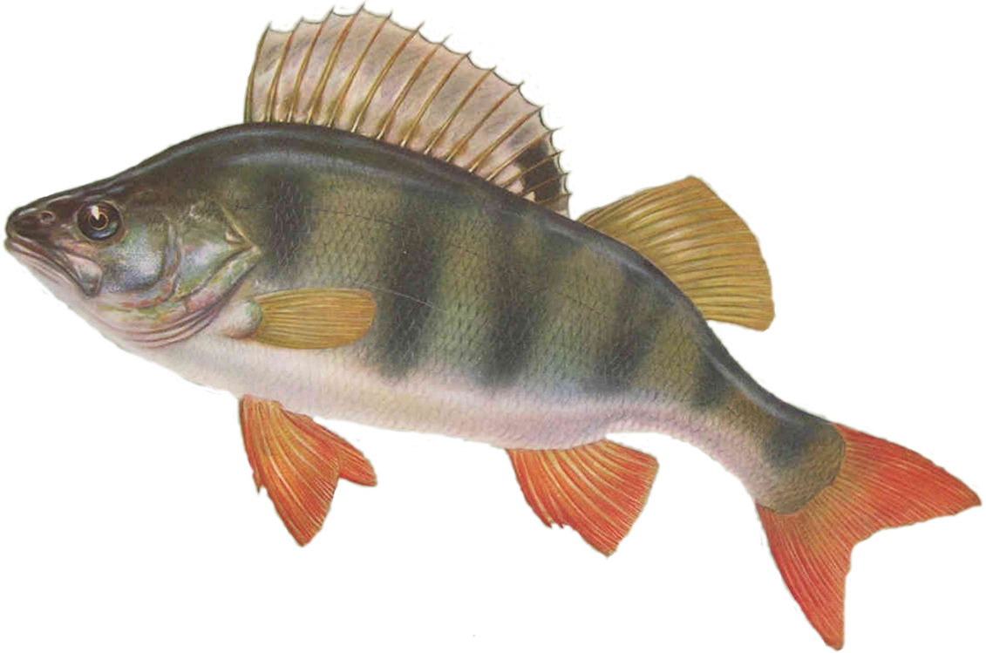

**голова**

**жабры**

**туловище**

**хвост**

Вариант 2.

**плавники**

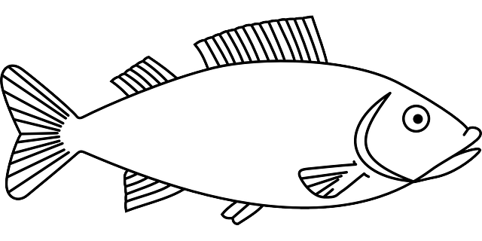

**голова**

**жабры**

**хвост**

**туловище**

**Задание 2. Кто это? Выполни штриховку.**



**Задание 3. Обведи контур по точкам. Кто это? Покажи (назови) части тела рыбы.**

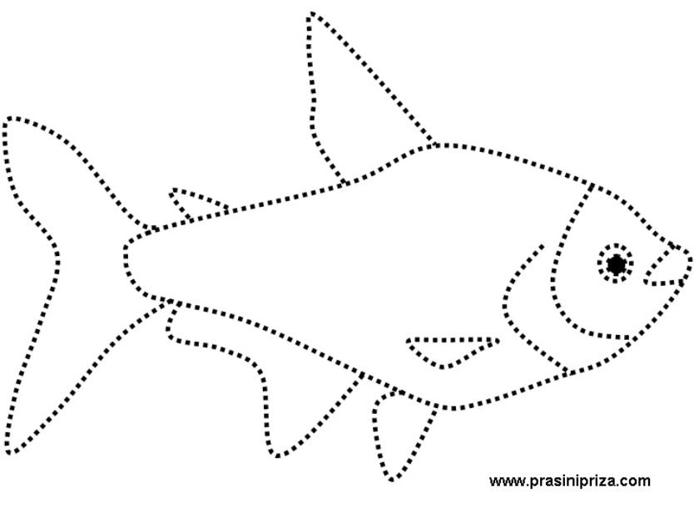

**Задание 4. Рассмотри рыб, покажи у каждой из них голову (туловище, хвост, плавники, жабры).**

Вариант 1.

|  |  |
| --- | --- |
| http://xn--80aeegleao0afjmb9p.xn--p1ai/sites/default/files/files/image/1739.jpg?1326940581 | http://rybalka-info.in/images/stories/moya/som1.jpg |

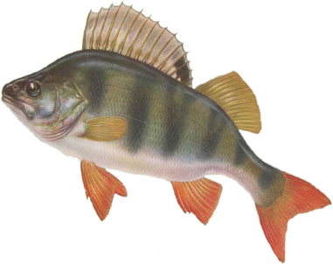

Вариант 2.

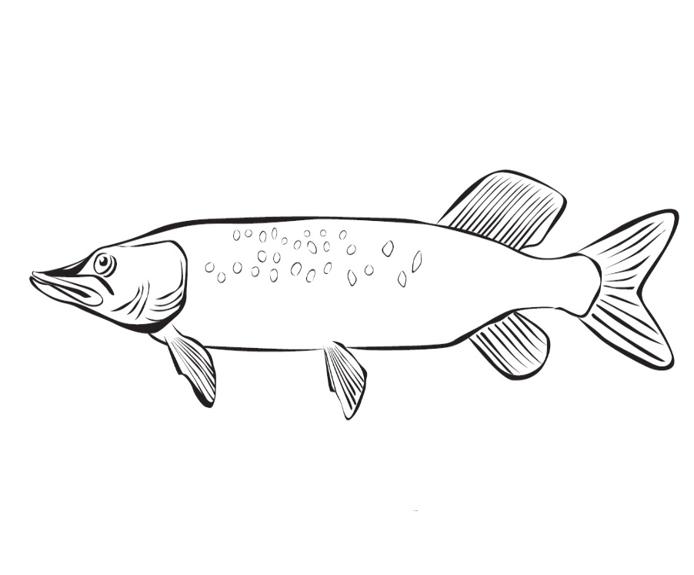

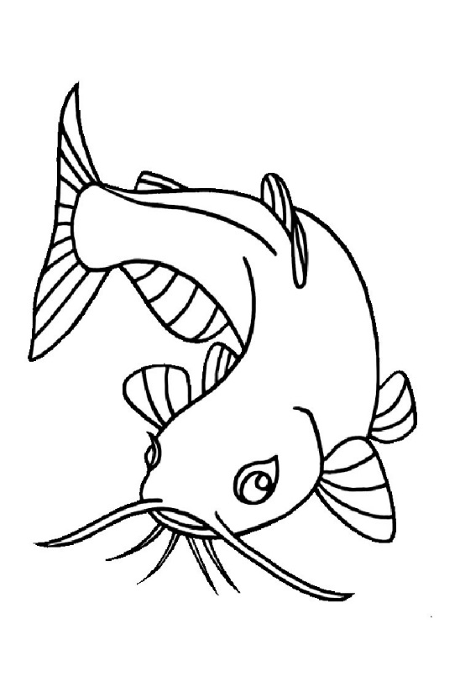

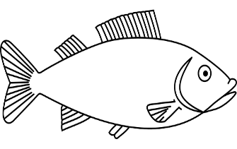

**Задание 5. Чем покрыто тело рыбы (что защищает тело рыбы от повреждений)? Раскрась чешую карандашом желтого цвета, а плавники и хвост – красным цветом.**

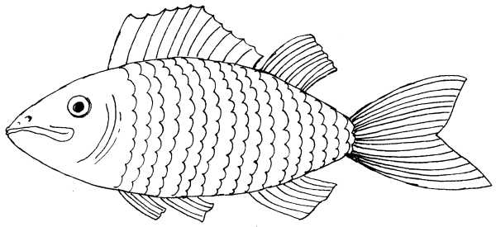

**Задание 6. У какой рыбы очень толстая кожа, нет чешуи, но есть усы? Покажи (назови) рыбу.**

Вариант 1.

|  |  |
| --- | --- |
| http://xn--80aeegleao0afjmb9p.xn--p1ai/sites/default/files/files/image/1739.jpg?1326940581 | http://rybalka-info.in/images/stories/moya/som1.jpg |

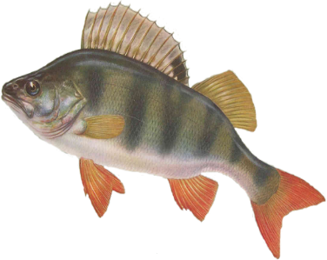

Вариант 2.







**Задание 7. Угадай, кто это? Покажи части тела рыбы (голову, туловище, плавники, хвост). Нарисуй глаза и жабры.**

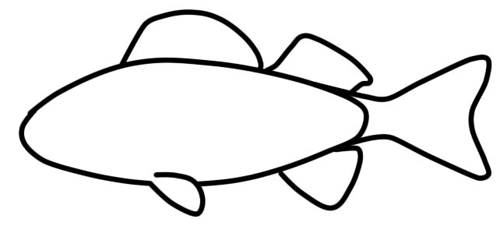

**Задание 8. Где живут рыбы? Соедини изображение рыбы с местом её обитания.**

Вариант 1.

|  |  |  |
| --- | --- | --- |
| http://www.clipartkid.com/images/215/pond-cartoon-clip-art-mO4978-clipart.png | | |
| http://rybalka-info.in/images/stories/moya/som1.jpg | http://img-fotki.yandex.ru/get/6100/47407354.4f5/0_bc6a0_add5197e_orig.png | http://xn--80aeegleao0afjmb9p.xn--p1ai/sites/default/files/files/image/1739.jpg?1326940581 |

Вариант 2.

|  |  |
| --- | --- |
| http://img-fotki.yandex.ru/get/6100/47407354.4f5/0_bc6a0_add5197e_orig.png | http://detlib70.ru/userfiles/image/vintergran.jpg |
| http://xn--80aeegleao0afjmb9p.xn--p1ai/sites/default/files/files/image/1739.jpg?1326940581 | http://www.clipartkid.com/images/215/pond-cartoon-clip-art-mO4978-clipart.png |
| http://rybalka-info.in/images/stories/moya/som1.jpg | http://readmas.ru/wp-content/filesall/2012/09/building_a_house_readmas.ru_1.jpg |

Вариант 2.

|  |  |
| --- | --- |
| http://zaikinmir.ru/raskras/images/chuka/chuka-raskraski-4.jpg | http://www.playing-field.ru/img/2015/052106/4105637 |
| http://detskie-raskraski.ru/sites/default/files/raskraska_som4.jpg | http://www.clipartkid.com/images/363/cattail-clipart-XoA1oO-clipart.jpg |
| https://cdn.pixabay.com/photo/2012/04/18/00/12/fish-36206_640.png | http://www.playing-field.ru/img/2015/052200/1611181 |

**Задание 9. Как рыбы перемещаются? Что умеют делать? Соедини картинки с изображением рыб с символом движения «плавать».**

Вариант 1.

|  |  |
| --- | --- |
| http://xn--80aeegleao0afjmb9p.xn--p1ai/sites/default/files/files/image/1739.jpg?1326940581 | http://fanread.ru/img/g/?src=921533&i=26&ext=jpg |
|  |
| http://rybalka-info.in/images/stories/moya/som1.jpg  http://img-fotki.yandex.ru/get/6100/47407354.4f5/0_bc6a0_add5197e_orig.png |

Вариант 2.

|  |  |
| --- | --- |
| http://zaikinmir.ru/raskras/images/chuka/chuka-raskraski-4.jpg | http://fanread.ru/img/g/?src=921533&i=26&ext=jpg |
|  |
| http://detskie-raskraski.ru/sites/default/files/raskraska_som4.jpg  https://cdn.pixabay.com/photo/2012/04/18/00/12/fish-36206_640.png |

**Задание 10. Как рыбы перемещаются? Что умеют делать? Соедини картинки с правильным ответом.**

Вариант 1.

|  |  |
| --- | --- |
| http://xn--80aeegleao0afjmb9p.xn--p1ai/sites/default/files/files/image/1739.jpg?1326940581  http://rybalka-info.in/images/stories/moya/som1.jpg | **летать**  **ходить** |
|  |  |
| http://img-fotki.yandex.ru/get/6100/47407354.4f5/0_bc6a0_add5197e_orig.png | **плавать** |

Вариант 2.

|  |  |
| --- | --- |
| http://zaikinmir.ru/raskras/images/chuka/chuka-raskraski-4.jpg  http://detskie-raskraski.ru/sites/default/files/raskraska_som4.jpg | **летать**  **ходить** |
|  |  |
| https://cdn.pixabay.com/photo/2012/04/18/00/12/fish-36206_640.png | **плавать** |

**Задание 11. С помощью чего рыбы плавают в воде? Раскрась плавники и хвост рыбы карандашом красного цвета. С помощью чего рыбы дышат? Покажи рыбьи жабры.**

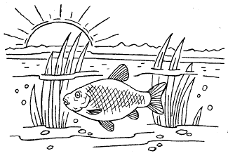

**Задание 12. Где обитают рыбы? Помоги рыбам доплыть до водорослей (проведение линий справа налево и слева направо).**

Вариант 1.

|  |  |  |
| --- | --- | --- |
| http://img-fotki.yandex.ru/get/6510/16969765.4e/0_690e3_8f951c25_L.png |  | http://img-fotki.yandex.ru/get/6100/47407354.4f5/0_bc6a0_add5197e_orig.png |
| http://img-fotki.yandex.ru/get/6510/16969765.4e/0_690e3_8f951c25_L.png |  | http://img-fotki.yandex.ru/get/6100/47407354.4f5/0_bc6a0_add5197e_orig.png |
| http://img-fotki.yandex.ru/get/6510/16969765.4e/0_690e3_8f951c25_L.png |  | http://img-fotki.yandex.ru/get/6100/47407354.4f5/0_bc6a0_add5197e_orig.png |

Вариант 2.

|  |  |  |
| --- | --- | --- |
| https://cdn.pixabay.com/photo/2012/04/18/00/12/fish-36206_640.png |  | http://www.playing-field.ru/img/2015/052104/2818058 |
| https://cdn.pixabay.com/photo/2012/04/18/00/12/fish-36206_640.png |  | http://www.playing-field.ru/img/2015/052104/2818058 |
| https://cdn.pixabay.com/photo/2012/04/18/00/12/fish-36206_640.png |  | http://www.playing-field.ru/img/2015/052104/2818058 |